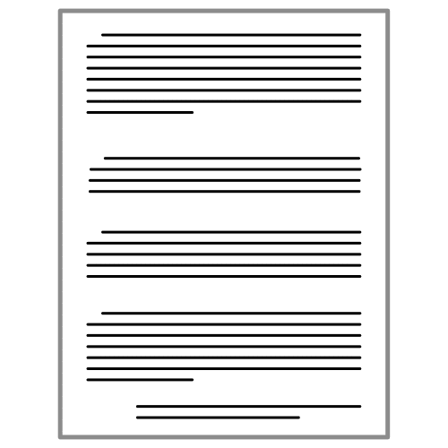


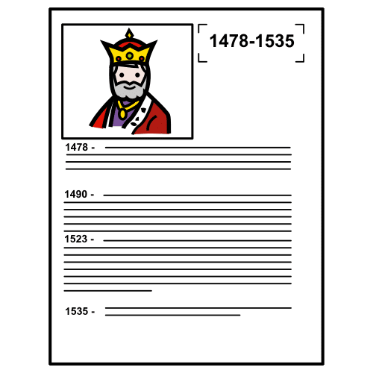
Glosario: Onde vai a nosa cultura?
B | Biografía | Definición:  Texto que recolle os datos máis destacables dunha persoa, presentados de forma cronolóxica.  Exemplo:  Marta elaborou unha biografía dunha autora da súa vila.
C | Cápsula | Definición:  Obxecto empregado para gardar algo dentro del.  Exemplo:  Gardaremos todo o recollido na nosa cápsula do tempo.
C | Coavaliación | Definición:  Consiste en que o alumnado valore, de forma guiada e organizada, os traballos dos seus compañeiros e compañeiras en base a unhas pautas establecidas polo mestre ou mestra.  Exemplo:  Ao final da unidade 5 empregamos a técnica da coavaliación.
C | Coherencia | Definición:  Que garda relación entre as diferentes partes dun todo.  Exemplo:  Un texto sen coherencia carece de sentido.        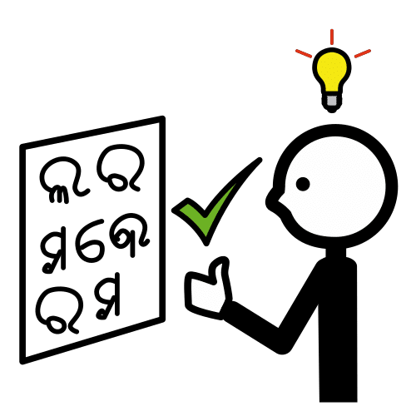  
C | Cohesión | Definición:  Propiedade dun texto que permite que unha frase dun escrito se interprete en relación co conxunto do texto.  Exemplo:  A cohesión é moi importante no traballo en equipo.
 | Cultura | Definición:  Diferentes coñecementos, crenzas e costumes dunha sociedade.  Exemplo:  A gaita é parte da cultura galega.
D | Discriminar | Definición:  Distinguir ou diferenciar unha cousa doutra.  Exemplo:  É moi importante discriminar entre o que está ben e o que está mal cando redactamos un texto.
F | Fonte de información | Definición:  Instrumento a través do cal se obteñen datos que se poden presentar en diversos formatos.  Exemplo:  É moi importante contrastar as fontes de información.  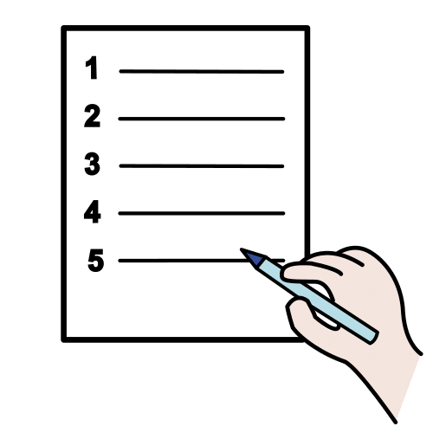    
I | Identidade | Definición:  Características dunha persoa, sociedade ou pobo, que o diferencian con respecto a outros.  Exemplo:  Un trazo da nosa identidade é a nosa lingua.
P | Perdurar | Definición:  Manter no tempo.  Exemplo:  Temos que facer o posible para que a nosa lingua perdure no tempo.
 | Poema | Definición:  Manifestación artística que se caracteriza por estar escrita en verso.  Exemplo:  Este poema fixéchelo ti?
R | Rúbrica | Definición:  Ferramenta de avaliación que permite valorar o traballo propio e o alleo.  Exemplo:  A nosa mestra emprega unha rúbrica para valorar os nosos traballos escritos.
S | Síntese | Definición:  Texto breve que recolle a información máis relevante.  Exemplo:  Elaboraremos a síntese deste tema para estudar.


“Glosario”, do proxecto cREAgal, publícase coa Licenza Creative Commons Recoñecemento Non-comercial Compartir igual 4.0

